Biología I
Daniel Salvador Rojas Tapia
Oscar de Jesús Nieto Macias

Pasos del ciclo de Krebs:
1. Citrato sintasa: el acetil (grupo de 2 carbonos), procedente de la degradación de moléculas complejas se une a la Coenzima A para entrar al ciclo. El acetil-CoA transfiere el acetil al oxalacetato (molécula de 4 carbonos) para formar una molécula de ácido cítrico (6 carbonos, 6C). Este paso está catalizado por la citrato sintasa y se consume una molécula de agua en el proceso. El citrato que se forma es capaz de impedir la actividad de la citrato sintasa, por lo que hasta que no se acaba el citrato no continúa generándose.
2. A continuación el citrato se convierte en cis-Aconitato (que el mismo enzima catalizara el cambio a isocitrato) mediante la aconitasa. El isocitrato (6 carbonos) es una forma isomérica del citrato, pero sirve como sustrato para el siguiente enzima.
3. La isocitrato deshidrogenasa oxidará el isocitrato a oxoglutarato (6C). En este proceso se genera poder reductor, que será almacenado en un NAD+ que se reducirá a NADH. Esta enzima transforma el isocitrato en oxalsuccinato este cambio modifica la electronegatividad de la molécula, produciéndose una descarboxilación, la rotura de un grupo carboxilo (se elimina en forma de CO2) al perder este carbono se denomina alfa-cetoglutarato o oxoglutarato (con 5 carbonos).
4. La a-cetoglutarato deshidrogenasa transformará el a-cetoglutarato en succinil-CoA (el succinil tiene 4 carbonos) mediante una descarboxilación oxidativa, se pierde otro grupo carboxilo. Este proceso se lleva a cabo en tres pasos, realizados por 3 subunidades del enzima. En este proceso se genera mucha energía, parte de ella servirá para unir una molécula de CoA y el resto se almacena en forma de poder reductor en NAD+, que se convierte en NADH.
5. El succinil-CoA será hidrolizado por la succinil-CoA sintetasa para dar succinil. Esta enzima rompe el enlace entre la conenzimaA y el succil. El cosustrato de esta reacción es el GDP (guanín difosfato) que aprovechará la energía de la reacción para unir un fosforo inorgánico (Pi) y formar GTP.
6. El succinato (4C) es transformado en fumarato (4C) por la succinato deshidrogenasa, la oxidación de la molécula, el poder reductor que se genera se almacena en la FADH2 que almacena menor energía que el NAD+, puesto que esta oxidación no es tan energética.
7. El fumarato mediante la fumarasa es convertido en L-malato mediante la hidratación con un grupo –OH desde una molécula de agua.
8. El malato se oxida por la malato deshidrogenasa dando oxalacetato, generando una última molécula de a NADH. Al final de este paso obtenemos nuevamente oxalacetato (4C), que puede ser utilizado por el primer enzima del ciclo para volver a generar energía.El ciclo de Krebs genera poder reductor que será convertido en ATP, la molécula de almacenamiento de energía en la cadena de electrones, lee más de ella aquí (próximamente). En resumen en el proceso se generan dos moléculas de CO2, 3 moléculas de NADH, 1 molécula de GTP y 1 de FADH2 por cada acetil que entra en el ciclo.
Importancia del Ciclo de Krebs
El Ciclo de Krebs es un conjunto de reacciones que puede oxidar completamente el acetil-CoA a CO2 a fin de liberar la energía para sintetizar el ATP, la moneda energética de la célula y está constituido por un conjunto de reacciones a través de las cuales se completa la degradación total de los productos de la glucólisis. Su principal función es actuar como vía final común de oxidación de las moléculas orgánicas (carbonatos, lípidos, aminoácidos) a través del acetil-CoA y su substrato. 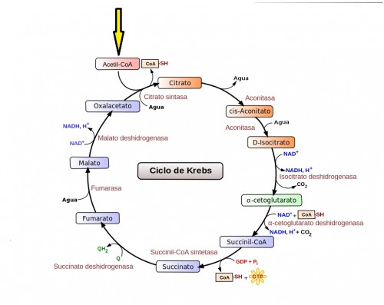

APA:
Contreras, R.. (2014). ¿Qué es y por qué es importante el ciclo de Krebs?. mayo 11, 2017, de La Guía Sitio web: http://biologia.laguia2000.com/bioquimica/que-es-y-por-que-es-importante-el-ciclo-de-krebs

